**CRITICA CONSTRUCTIVA PROYECTO**

(juego reminiscencias)

Estudiantes: Jeshua Bejarano

Jorge Alejandro Arias

Laura valentina prieto

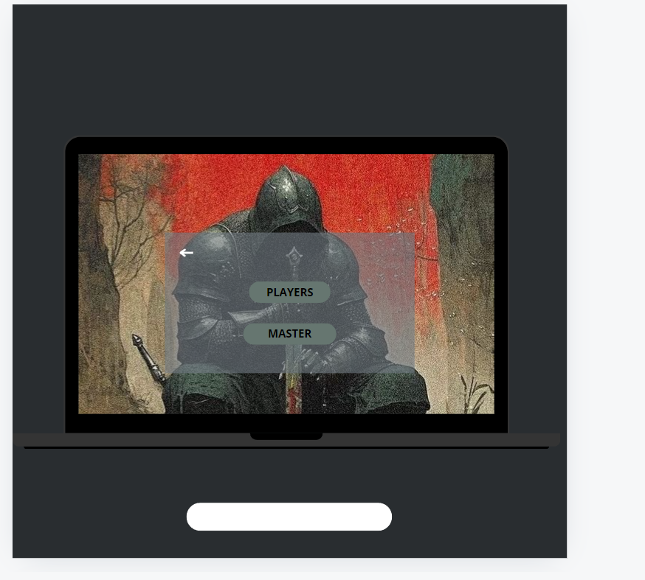Aquí debería haber un texto que diga “Selecciona tu rol” para que quede de forma mas formal a la hora de seleccionar

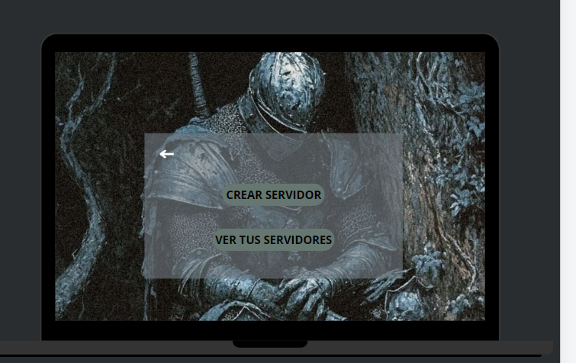



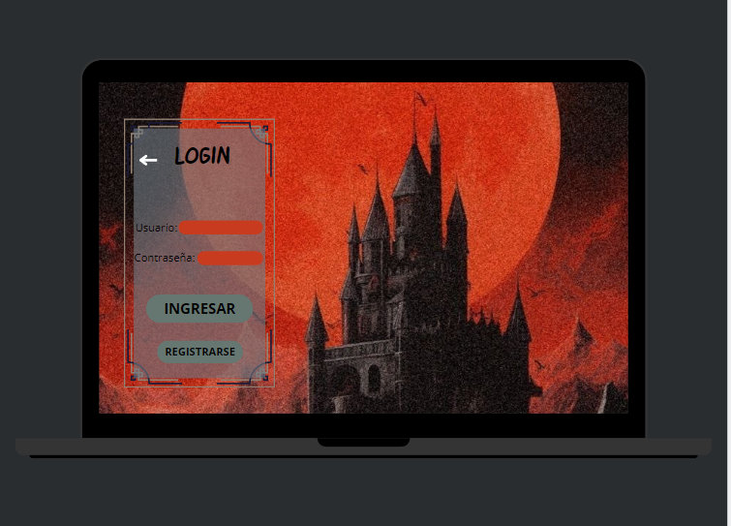Acá que el campo de entrada de nombre y contraseña debería ir de otro color porque ese color rojo no deja ver las letras se ve muy oscuro



Igual acá se se ve muy rojos los campos de entrada de texto

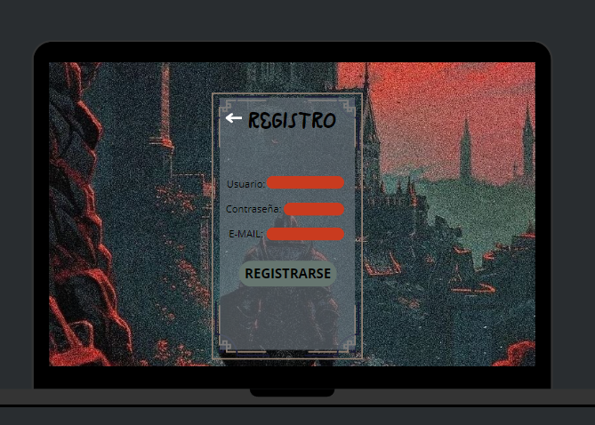



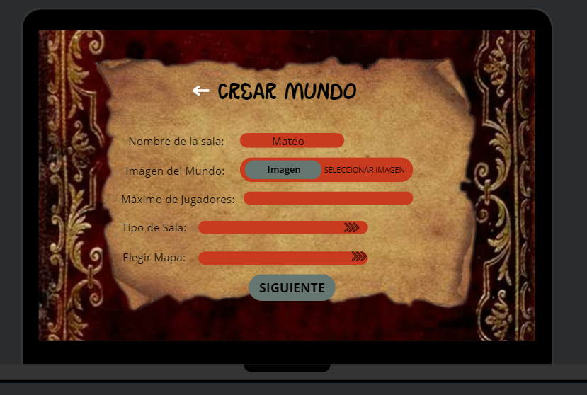Las letras de los campos no se visualizan bien, un usuario con problemas de vista no podría visualizar con facilidad y el color rojo de las entradas de texto no combinan con el fondo



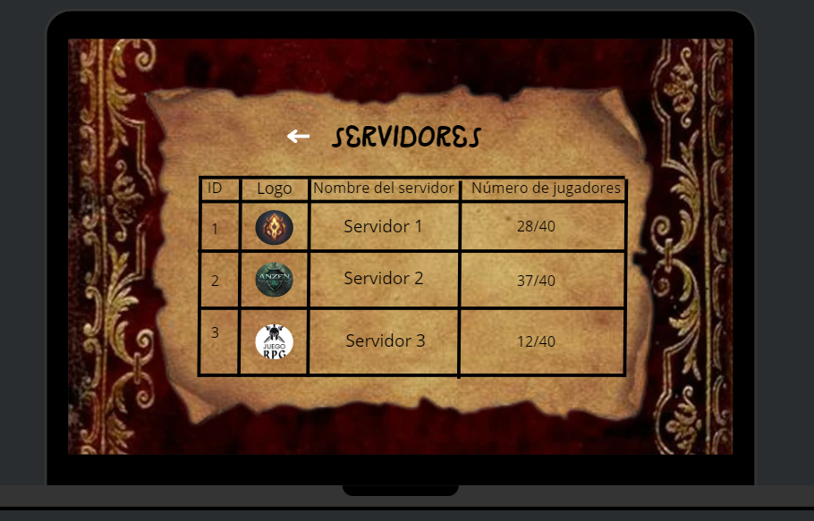Aquí en este la tabla parece más una tabla de información que una sección de seleccionar servidores, quedaría mejor que en servidor tuviera un botón para que el usuario sepa que se puede unir a ese servidor



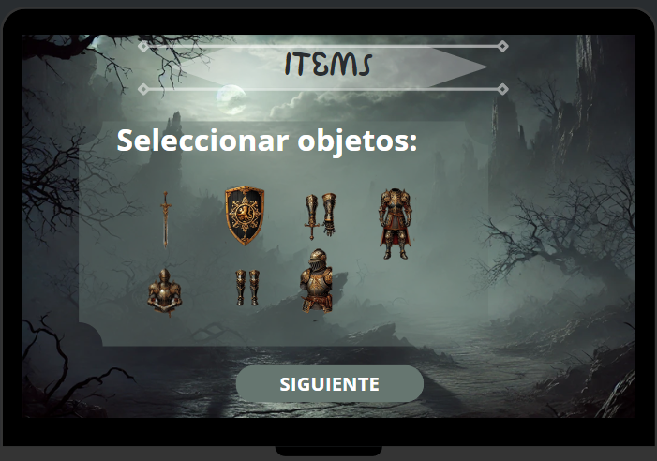 aquí agregar cuadros de selección de cada ítem y poner el respectivo nombre para diferenciarlo y donde esta seleccionado con verde no se sabe que ítems es.



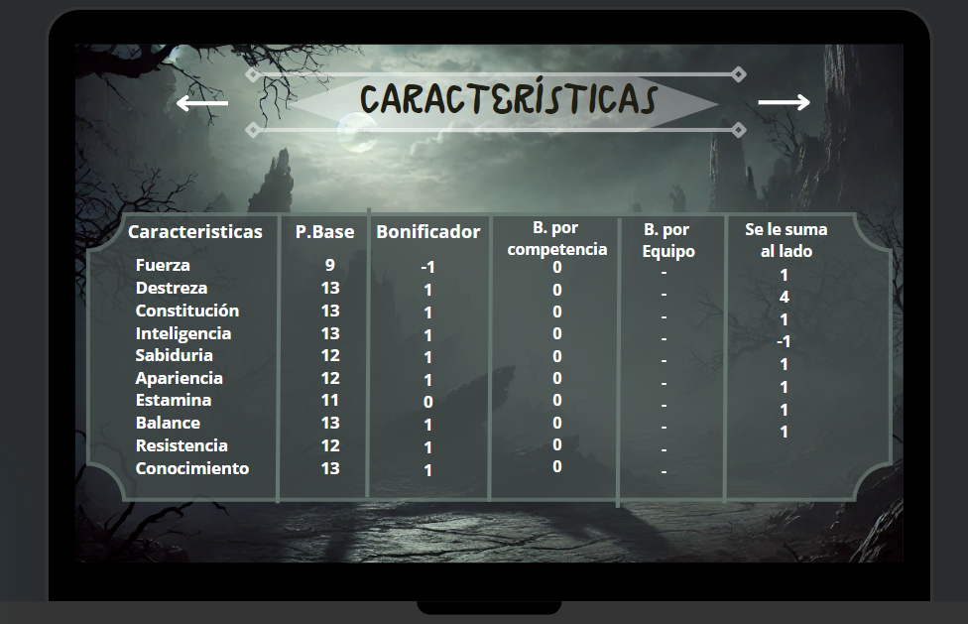aquí quedaría mejor si cada una de las respectivas características estuvieran separadas y organizadas para así mismo diferenciarlas y verlas mejor. Por ejemplo como esta subrayado



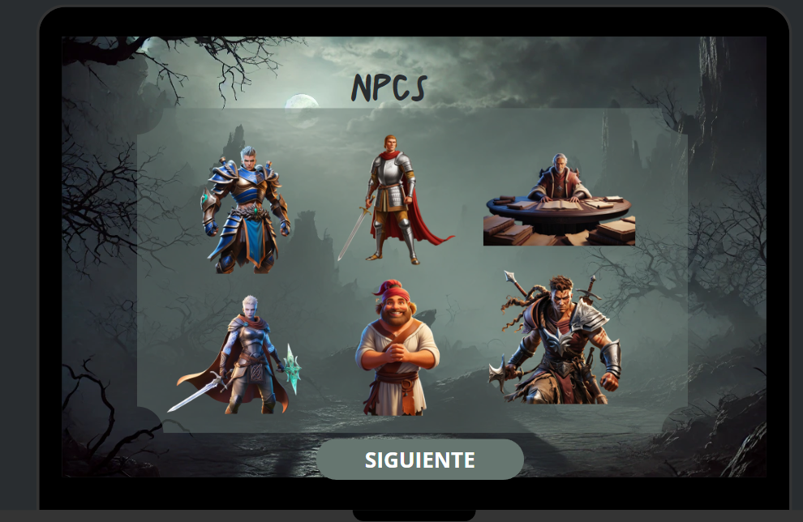aquí poner los nombres de los respectivos NPC y su historia